23. júní 2020

**Skýrsla starfshóps um sérleyfissamninga vegna lands í eigu ríkisins**

# **Almennt um viðfangsefnið**

Fjölgun ferðamanna til landsins hefur haft í för með sér ásókn þjónustuaðila inn á landsvæði þar sem ferðamenn geta skoðað náttúruperlur. Stór hluti þessara svæða er í eigu ríkisins. Þetta á við um hvers konar landsvæði, friðlýst svæði, skilgreindar þjóðlendur og önnur svæði í eigu ríkisins. Ferðaþjónustan hefur hagnýtt þessi landsvæði og náttúruperlur á grundvelli reglna um almannarétt, oftast án sérstaks endurgjalds.

Ríkið og aðrir landeigendur hafa takmarkaðar heimildir til að stýra aðgengi að slíkum landsvæðum. Þjónustuaðilar hafa nýtt sér þessi svæði m.a. til hellaferða, íshellaferða, ísklifurs, fjallaklifurs, fjórhjólaferða, jöklaferða, snjósleðaferða og bátsferða.

Í ljósi aukins ferðamannastraums og ásóknar ferðaþjónustuaðila í að hagnýta landsvæði er mikilvægt að fyrir liggi skýrari stefnumörkun er lýtur annars vegar að almennum rétti til frjálsrar farar um landið og hins vegar hvort rétt geti verið að takmarka ágang með leyfisskyldu eða heimild til gjaldtöku af þeim sem nýta land eða landsvæði í eigu annarra í atvinnuskyni.

Að störfum hefur verið starfshópur á vegum umhverfis- og auðlindaráðuneytisins sem hefur það verkefni að leggja til breytingar á almannaréttarkafla laga um náttúruvernd að því er varðar stýringu á ferðaþjónustunni með hliðsjón af reglum um almannarétt og á grundvelli náttúruverndar.

Samhliða því skipaði fjármála- og efnahagsráðuneytið sérstakan starfshóp til að vinna tillögum um almennan lagaramma um nýtingu á landi í eigu ríkisins. Formaður hópsins er Sigurður H. Helgason skrifstofustjóri í fjármála- og efnahagsráðuneytinu og aðrir nefndarmenn eru Sigurður Örn Guðleifsson, Heimir Skarphéðinsson, Sigríður Svana Helgadóttir og Telma Halldórsdóttir, tilnefnd af forsætisráðuneytinu, atvinnuvega- og nýsköpunarráðuneytinu, umhverfis- og auðlindaráðuneytinu og Sambandi íslenskra sveitarfélaga. Markmið starfshópsins er að setja fram tillögur um hvernig best verður staðið að úthlutun á heimildum til hvers kyns nýtingar á landi og náttúruperlum í eigu ríkisins í atvinnuskyni.

Meginmarkmið starfshópsins er því að móta tillögur að rammalöggjöf um sérleyfissamninga verði ákveði að styðjast við þá aðferðarfræði á einstökum svæðum hér á landi. Markmið tillagna er ekki að hafa áhrif á eða útfæra nánar almennaréttinnn eins og hann hefur verið skilgreindur enda fer sú vinna fram á öðrum vettvangi. Tillögurnar snúast því fyrst og fremst að því hvaða form á sérleyfi eða leyfisskyldu er heppilegast hér á landi út frá aðstæðum. Það er svo sjálfstæð ákvörðun hvort þessu formi verði beitt á einstökum svæðum nái frumvarp þess efnis fram að ganga.

Starfshópurinn hefur við vinnu sína fengið sérfræðinga innan háskólasamfélagsins undir forystu Daða Más Kristóferssonar, hagfræðings og forseta félagsvísindasviðs Háskóla Íslands, til að aðstoða nefndina við að afla upplýsinga um hvernig þessum málum er háttað í öðrum löndum.

Komið hefur til skoðunar að nýta svokallaða sérleyfissamninga til að byggja upp og vernda land ríkisins með markvissri uppbyggingu og gagnsærri og skilvirkri stýringu. Vönduð umgjörð um slíka samninga mun einnig getað komið að góðum notum við ýmsa aðra nýtingu á landi eða auðlindum í eigu ríkisins en þá sem tengist ferðaþjónustu. Sem dæmi má nefna námuréttindi, vatnsréttindi eða jafnvel orkuvinnslu, s.s. vegna lands undir vindmyllur. Til að svo megi verða er nauðsynlegt að í íslenskri löggjöf verði mótuð vel skilgreind stefna og umgjörð um slíka samninga.

Við vinnu skýrslunnar hefur verið horft til ákveðinna meginmarkmiða og leggur starfshópurinn til eftirfarandi leiðir til að ná þeim markmiðum. Fjallað er nánar um hvern þátt fyrir sig síðar í skýrslu þessari.

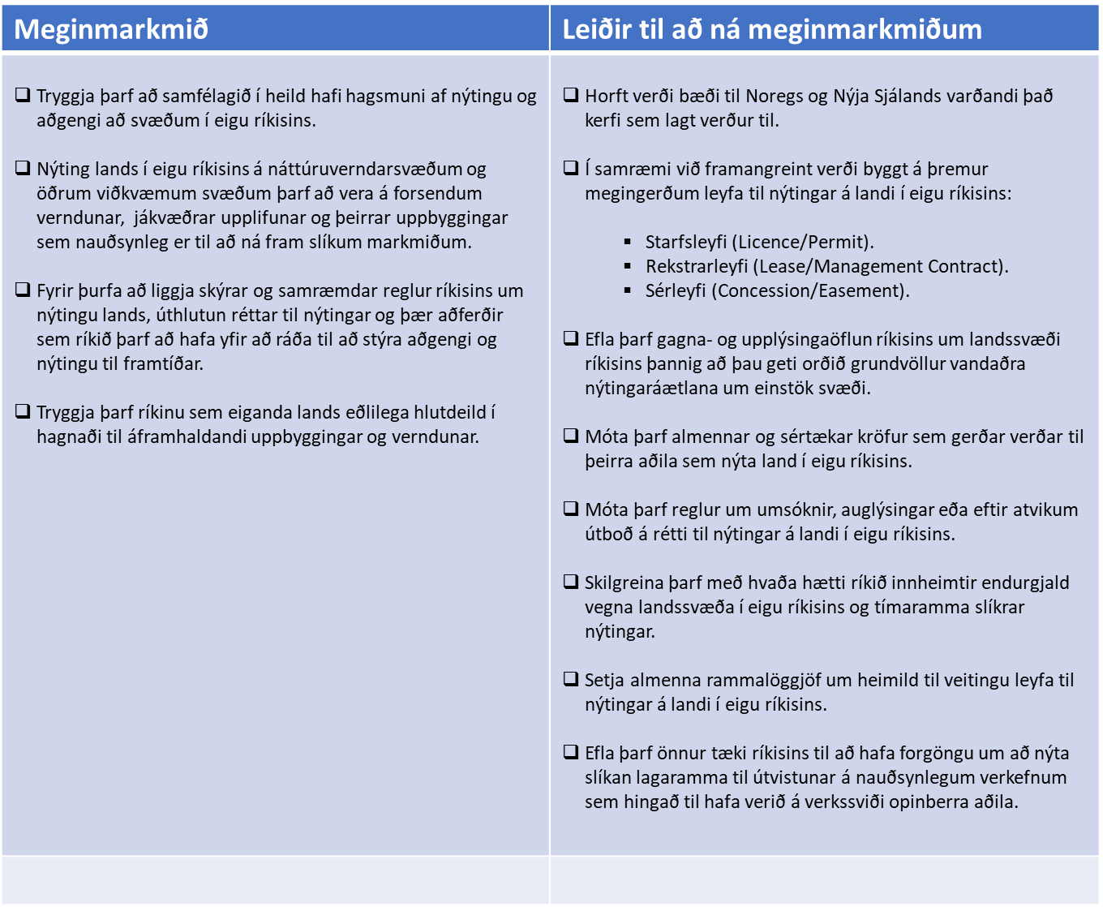

# **Nýting landsvæða – opinn aðgangur eða úthlutun sérleyfa**

Réttur til nýtingar landsvæðis er auðlind í hagfræðilegum skilningi. Áratugum saman hafa Íslendingar og tiltölulega fámennur hópur erlendra ferðamanna notið náttúruperlna landsins óhindrað, en eftir að fjöldi erlendra ferðamanna margfaldaðist jókst jafnframt efnahagslegt mikilvægi íslenskrar náttúru. Fyrir vikið hafa hagsmunir þjóðarinnar er varða nýtingu landsvæðis breyst.

Hér verður fjallað almennt um umgjörð um nýtingu landsvæða og sérstök áhersla lögð á aðgangsstýringu að landi í atvinnuskyni og fjárhagslega hagsmuni þjóðarinnar. Stýring á aðgengi að áhugaverðum náttúrusvæðum er jafnan fylgifiskur aukins fjölda ferðamanna. Með vaxandi umfangi ferðaþjónustu í heiminum hefur því færst í vöxt að lönd setji reglur um aðgengi að vinsælum náttúruperlum.

Til eru nokkrar útfærslur á aðgangstakmörkunum. Í meginatriðum felast þær í úthlutun sérleyfa til atvinnustarfsemi en óskertum aðgangi almennings. Tvö lönd eru lögð til grundvallar í umfjöllun þessari, þ.e. Noregur, sem býr við afar sterkan almannarétt og miklar takmarkanir á úthlutun sérleyfa, og Nýja-Sjáland þar sem aðgangsstýring byggist að verulegu leyti á úthlutun nýtingarréttar gegn gjaldi. Nálgun þessara landa rammar inn þá möguleika sem eru fyrir hendi til að stýra ágangi ferðamanna um landsvæði, þ.e. stýra umfangi skipulagðrar starfsemi og úthlutun sérleyfa. Aðgangsstýringar beggja landa byggjast því á samfélagslegri stjórnun annars vegar og framsali á nýtingarrétti á markaði hins vegar.

Eins og vikið verður að síðar byggjast tillögur þessa starfshóps á því að nýta það besta við úrlausnir beggja landa og veita stjórnvöldum nauðsynleg verkfæri til að móta stefnu á hverju svæði fyrir sig.

## **Noregur – almannaréttur og óbein aðgangsstýring**

Nágrannalönd Íslands, eins og Noregur og Svíþjóð, búa við sterka hefð almannaréttar sem á sér langa sögu sem er að miklu leyti inngróin í menningu þessara landa.

Almannarétturinn í Noregi er tryggður í stjórnarskrá og í lögum um útivist (n. friluftslivsloven). Lögunum er ætlað að skapa skilyrði fyrir heilnæma útivist fyrir almenning í sátt við umhverfið. Lögin tryggja almenningi rétt til útivistar, sem ekki verður takmarkaður með nýtingarleyfum, og setja gjaldtöku mjög þröngar skorður. Samkvæmt lögunum er einungis heimilt að innheimta þjónustugjöld í samræmi við kostnað.

Skipulag útivistarmála er á hendi nærsamfélags, fylkis og sveitarstjórna. Sem dæmi eru stjórnir þjóðgarða skipaðar af valdhöfum á þessum stjórnsýslustigum. Þá er skylt að gera nýtingar- og verndaráætlanir fyrir þjóðgarða.

Noregur hefur lengi lagt ríka áherslu á rétt borgaranna til að ferðast um landið. Almannarétturinn tryggir almenningi meinalausa umferð um nær allt land, óháð eignarhaldi, sem ekki er í beinni nýtingu, og setur gjaldheimtu vegna aðgengis miklar skorður.

Umfangsmikil nýting, eins og stærri skipulagðir viðburðir eða ferðir stærri hópa, er hins vegar leyfisskyld. Erfitt er að komast að mörgum þjóðgörðum í Noregi. Miklar vegalengdir eru jafnan á milli þeirra auk þess sem lítið er um vegi innan garðanna sjálfra en notkun vega í þjóðgörðum er jafnframt takmörkuð. Stórir hópar geta því ekki komist fyrirhafnarlaust þangað sem helstu náttúruperlur Noregs er að finna.

Erfitt er að takmarka aðgengi að náttúrusvæðum í Noregi þar sem almannarétturinn er mjög ríkur. Ágangi og aðgengi er því stýrt með öðrum hætti, s.s. með því að takmarka aðgengi stærri hópa eða skipulagða atvinnustarfsemi í skjóli almannaréttar.

Rétt er að taka fram að dreifing ferðamanna er meiri í Noregi en á Íslandi vegna stærðar og legu landsins, eins og mynd 1 sýnir.

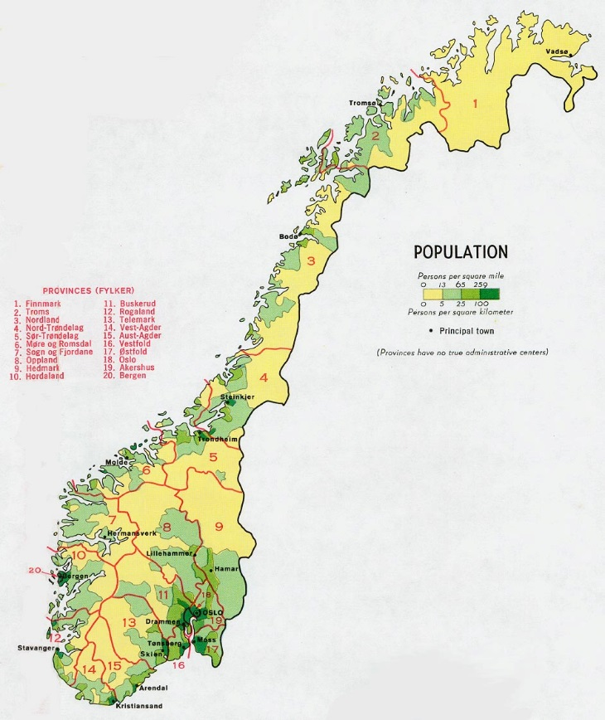

Mynd 1. Fjöldi og dreifing ferðamanna í Noregi 2018. Heimild: Innovasjon Norge.

## **Nýja-Sjáland – markaðsdrifin aðgangsstýring**

Þau lönd sem ekki hafa jafn sterka almannaréttarhefð og Norðurlöndin hafa valið að beita markaðslausnum eins og sérleyfum til að stýra ágangi ferðamanna og nýta þannig land og byggja upp á ábyrgan hátt. Dæmi um slík lönd eru Nýja-Sjáland og Kanada.

Á Nýja-Sjálandi eru veitt nýtingarleyfi til að tryggja verndarhagsmuni, sjálfbæra nýtingu og afgjald til hins opinbera af landi í eigu þess. Skilyrði leyfisveitinga er að finna í náttúruverndarlögunum frá 1987 (e. The Conservation Act). Markmið laganna er m.a. að efla vernd, fjölga tækifærum fyrir ferðamenn, skapa störf og fjölga hagaðilum. Lögin segja til um samhengi nýtingaráætlana, skipulags við umsóknir um nýtingarleyfi og tekna hins opinbera af landi í eigu þess. Þannig eiga markmið um verndun, s.s. verndaráætlun, að setja starfsemi í tengslum við nýtingu náttúruauðlinda skorður. Stjórnvaldsheimildir hins opinbera gagnvart nýtingaraðilum eru umtalsverðar, t.d. ef skilyrði nýtingarleyfa eru ekki uppfyllt.

Leigusamningar eru að jafnaði ekki lengri en til 30 ára, en samningar til allt að 60 ára eru heimilir við sérstakar aðstæður. Gerður er skýr greinarmunur á „permit“ (rekstrarleyfi til ekki lengri tíma en 10 ára) og „easment“ (leiga á landi til ekki lengri tíma en 30 ára). Jafnan er heimilt að framlengja samning að leigutíma liðnum.

Gjald er tekið fyrir leyfisveitingar samkvæmt ákvörðun ríkisins. Nokkurt frelsi er þó um fyrirkomulag gjalds. Það getur verið fast gjald, markaðs­tengt, afkomu­tengt eða í formi leigu. Það má jafnframt tengjast tilgangi, eðli, áhrifum eða umfangi nýtingar.

## **Nýtingarleyfi í öðrum löndum**

Mörg lönd byggja á sambærilegu fyrirkomulagi nýtingarleyfa. Í töflu 1 er yfirlit yfir það sem einkennir einna helst nýtingarleyfi í nokkrum löndum, s.s. hliðarskilyrði, skyldur, eftirlit og gjaldtaka.

Tafla 1. Yfirlit yfir það sem einkennir einna helst nýtingarleyfi í nokkrum löndum, s.s. hliðarskilyrði, skyldur, eftirlit og gjaldtaka.



Rétt er að undirstrika að flest lönd gera margvíslegar kröfur, s.s. forkröfur, lagalegar og fjárhagslegar kröfur, kröfur til umhverfisverndar og skyldur við samfélag. Sérleyfi felast því ekki í einföldum samningum um aðgang gegn gjaldi heldur eru gerðar margvíslegar og oft og tíðum verulegar kröfur til nýtingaraðila eða leyfishafa.

# **Áhrif mismunandi leiða**

Yfirlýst markmið þeirra leiða sem farnar hafa verið í Noregi og á Nýja-Sjálandi eru að mörgu leyti sambærileg. Þau snúa að því að stýra nýtingu lands, annars vegar með opinberri stýringu á umfangi skipulagðrar starfsemi með leyfisveitingum og hins vegar með útgáfu sérleyfa þegar því er við komið. Tilgangurinn er af mörgu leyti sá sami:

* Tryggja hagsmuni samfélagsins, s.s. aðgengi og náttúruvernd.
* Skilgreina og skýra heimildir aðila til athafna og uppbyggingar á náttúruverndarsvæðum og í þjóðgörðum.
* Stuða að nauðsynlegri uppbyggingu og aðstöðu innan slíkra svæða.
* Tryggja ríkinu eðlilega hlutdeild í hagnaði vegna nýtingar sem hægt er að nota til áframhaldandi uppbyggingar innviða.

Þrátt fyrir svipuð markmið er talsverður munur á útfærslum þessara landa og eru áhrifin þar af leiðandi mismunandi, sbr. töflu 2.

Tafla 2. Meginmunur á nýsjálensku og norsku leiðunum og áhrifum þeirra.

|  |  |  |
| --- | --- | --- |
|  | Nýsjálenska leiðin – úthlutun nýtingarleyfa | Norska leiðin – opinn aðgangur |
| Aðgengi | Á vissum stöðum þurfa ferðamenn, óháð þjóðerni, að greiða fyrir aðgang að náttúruperlum. Ríkið getur takmarkað slík gjöld, annaðhvort með lögum eða með samningum.  Aukin fjárfesting einkaaðila gerir fólki kleift að komast með góðu móti á náttúrusvæði, sem eru nú ógreiðfær með lítilli eða engri þjónustu, og eykur líkurnar á að þjónustu verði komið á fót. | Fólki er frjálst að ferðast um landið án þess að greiða fyrir það. |
| Tekjur hins opinbera | Ríkið hefur beinar tekjur af afgjöldum rekstraraðila. | Hið opinbera hefur takmarkaðar beinar tekjur af ferðamannastöðum. Það fær þó skatttekjur af atvinnustarfsemi tengdri nýtingu landeigna, rétt eins og af annarri atvinnustarfsemi. |
| Hvati til fjárfestinga / kostnaður hins opinbera | Sérleyfi er hvetjandi fyrirkomulag þar sem leyfishafar hafa hag af því að tryggja góða innviði og stuðla að sem bestri upplifun viðskiptavina, enda er það gott til afspurnar og stuðlar að meiri tekjum og hagnaði til lengri tíma. Þannig getur hið opinberar bæði haft beinar tekjur af náttúru­perlum og dregið úr kostnaði hins opinbera við uppbyggingu og viðhald á svæðunum.  Fjárfestingar í tengslum við nýtingu landsvæðis geta þannig stuðlað að aukinni verðmætasköpun og blómlegra atvinnulífi.  Ríkið sér almennt um viðhald og uppbyggingu innviða þegar það rukkar inn rekstrarleyfi eða sérleyfi. Leigutekjur, aðstöðugjöld eða aðrar tekjur koma þá á móti kostnaði. | Einkaaðilar hafa lítinn hag af uppbyggingu og fjárfestingu á náttúrusvæðum, enda myndu slíkar fjárfestingar koma fleirum í ferðaþjónustu til góða. Kostnaður vegna uppbyggingar innviða leggst því að mestu á skattgreiðendur.  Innviðauppbygging á vegum hins opinbera getur verið fyrirtækjum í ferðaþjónustu til hagsbóta. |
| Fjárfestingar-sjónarmið | Einna helst er ráðist í fjárfestingar af hagkvæmnis­sjónarmiðum. Að vísu er hægt að taka tillit til félagslegra þátta, t.a.m. með skilyrðum eða öðrum kröfum í tengslum við leyfisveitingar. | Ráðist er í fjárfestingar með tilliti til félagslegra þátta eða til að þjóna hagsmunum þrýstihópa. |
| Stýring ferðamanna | Hægt er að veita rétthöfum nýtingarleyfa heimild til þess að stýra aðgengi að landsvæðum, t.d. með gjaldtöku eða fjöldatakmörkunum. | Streymi ferðafólks stýrt óbeint, s.s. með fjöldatakmörkunum. Erfitt getur verið að koma í veg fyrir átroðning á vinsælustu ferðamanna­stöðunum. Mikill fjöldi ferðamanna getur einnig takmarkað upplifun þeirra sem staðina sækja. |

# **Aðstæður á Íslandi**

## **Aðgengi**

Aðstæður á Íslandi eru um margt ólíkar aðstæðum margra annarra landa. Noregur sem dæmi er mjög stórt land og vegalengdir milli staða miklar. Oft er erfitt að komast að þjóðgörðum í Noregi, fjarlægðir eru miklar, sbr. mynd 1, og umferð þangað er takmörkuð. Torvelt getur verið fyrir stóra hópa að komast fyrirhafnarlaust og á skömmum tíma frá einni náttúruperlu til annarrar í Noregi. Þessi náttúrulegu skilyrði takmarka í sjálfu sér átroðning og örtröð jafnvel þótt aðgengi einstaklinga séu engin takmörk sett.

Á Íslandi er hins vegar hægt að skoða margar náttúruperlur og sérstæða staði á einum og sama deginum. Nefna má leiðina frá Reykjavík að Skaftafelli svo dæmi sé tekið. Stórir hópar ferðamanna, sem almennt hafa mjög skamma viðdvöl á landinu, s.s. farþegar sem millilenda hér eða ferðast með skemmtiferðaskipum, nýta sér þetta auðvelda aðgengi til að sjá marga áhugaverða staði á stuttum tíma.

Leiða má að því líkur að aðstæður hérlendis leiði til þess að náttúruperlur í alfaraleið verði fyrir mun meiri átroðningi en náttúrusvæði í Noregi. Þetta má til að mynda bersýnilega sjá við Geysi og Gullfoss. Hið auðvelda aðgengi hefur leitt til þess að margir ferðamannastaðir eru komnir að þanmörkum sökum átroðnings og skorts á viðeigandi innviðum til að verja svæðin fyrir þeim fjölda sem þangað sækir.

## **Lagaumhverfi**

Ljóst er að almannarétturinn er með nokkuð öðrum hætti á Íslandi en annars staðar á Norðurlöndum, sérstaklega í Noregi. Fleiri takmarkanir eru á almannarétti, landeiganda í hag, samkvæmt íslenskum lögum en finna má í norskum rétti. Það er til að mynda ekki unnt samkvæmt norskum rétti að takmarka rétt almennings til frjálsrar farar um landsvæði með því að innheimta aðgangseyri. Hér á landi eru heimildir í lögum til að takmarka frjálsa för um óræktað eignarland í byggð enda sé hið óræktaða land afgirt. Af lögskýringargögnum má ráða að með hugtakinu „byggð“ í lögum um náttúru­vernd sé aðallega átt við svæði sem teljast ekki til hálendis eða óbyggða. Nokkuð skiptar skoðanir eru á því hérlendis hvort framangreint leiði til þess að hægt sé að takmarka almannaréttinn með því að girða svæði utan óbyggða af og rukka inn á þau. Leyfi til að innheimta gjald inn á friðlýst svæði er hins vegar takmarkað ef friðlýsingar­skilmálar kveða beinlínis á um umferðarrétt almennings.

Hvað varðar skipulegar hópferðir um eignarlönd í byggð þar sem ónæði gæti valdið við nytjar er kveðið á um að samráð skuli haft við eiganda lands eða rétthafa um umferð manna og dvöl á landi hans. Ekki er hins vegar kveðið á um að landeigandi þurfi að samþykkja sérstaklega þegar ferðaþjónustuaðilar mæta með hóp ferðamanna á svæði innan landareignar viðkomandi. Ákvæðið kom fyrst inn í lög um náttúruvernd nr. 44/1999 og í skýringum með því er sérstaklega tekið fram að aðalatriðið sé að ferðaþjónustuaðilar sem fara með hóp manna um eignarlönd sýni eiganda lands eða umráðamanni þá sjálfsögðu kurteisi að hafa samráð við hann um ferðir sínar um land hans. Ákvæðinu sé þó á engan hátt ætlað að hafa í för með sér þrengri rétt manna sem eru í hópferðum í atvinnuskyni til umferðar um landið en annarra. Hefur því ekki verið hægt að túlka samráðsskyldu sem sett er fram í ákvæðinu á þá leið að samþykki landeiganda þurfi að liggja fyrir vegna slíkra ferða.

Eignarhald landsvæða á Íslandi er með nokkuð öðru sniði en í Noregi. Stærstur hluti lands utan þjóðlendu er hluti af bújörðum eða fyrrum bújörðum. Hérlendis geta einstakar jarðir verið gríðarlega landmiklar enda er meðalstærð bújarða hérlendis um það bil 1.100 hektarar. Stærstu jarðirnar geta hlaupið á þúsundum hektara. Í Noregi eru bújarðir oft minni og samanstanda að miklu leyti af því landi sem hagnýtt er til búskapar ásamt hóflegu beitarlandi.

## **Dæmi um nýtingu landsvæðis á Íslandi**

Ferðaþjónusta hér á landi byggist að miklu leyti á náttúruperlum auk veitinga- og gistiþjónustu í nágrenni við fjölfarin landsvæði. Ferðaþjónustan þrífst einnig á uppbyggingu innviða og góðu aðgengi að náttúruperlum.

Árið 2012 var Þríhnúkagígur gerður aðgengilegur. Aðeins einn aðili býður nú upp á ferðir þangað. Aðgengi er erfitt og fara þurfti í talsverðar framkvæmdir til þess að gera hellinn aðgengilegan. Skoðunarferð um hellinn kostar 42.000 kr. á mann. Eftir að Reykjavíkurborg og Kópavogsbær seldu hlut sinn í félaginu er það eingöngu í eigu einkaaðila og hefur skilað hagnaði. Það hefur verið í skoðun í nokkurn tíma að auka aðgengi að gígnum, en því myndi fylgja talsverður kostnaður.

Árið 2015 hóf fyrirtækið Into the glacier ehf. að selja ferðir inn í Langjökul, eftir að hafa grafið þar til gerð göng fyrir 500 m.kr.

Fyrrgreind verkefni voru möguleg vegna þess að viðkomandi fyrirtæki sáu fram á að fjárfestingar þeirra myndu skila hagnaði.

Veiting nýtingarréttar að nýsjálenskri fyrirmynd gæti stuðlað að frekari fjárfestingu, hagkvæmari nýtingu landsvæða og aukinni verðmætasköpun, hvort heldur sem væri í ferðaþjónustu eða öðrum atvinnugreinum.

# **Ákvörðun um leiðir á Íslandi**

Íslensk stjórnvöld standa nú frammi fyrir því að ákveða með hvaða hætti skuli ráðstafa landi í eigu ríkisins og með hvaða hætti skuli stýra aðgengi að þeim stöðum þar sem átroðningur er hvað mestur. Taka þarf m.a. tillit til þess hvort land í eigu ríkisins eigi ávallt að vera opið almenningi eins og í Noregi eða hvort leita eigi annarra leiða.

Að mati starfshópsins er sú leið sem farin hefur verið í Nýja-Sjálandi áhugaverð enda er margt líkt með Íslandi og Nýja-Sjálandi. Þar hefur stjórnvöldum tekist að samræma markmið um náttúruvernd og aðgangsstýringu með því að nýta markaðslögmálin til uppbyggingar á fjölsóttum ferðamannastöðum þegar það á við. Í sumum tilvikum hefur það haft í för með sér að nýtingarréttur hefur verið framseldur samkvæmt ströngum skilyrðum til tiltekins tíma og almannaréttur þar með takmarkaður við greiðslu aðgangseyris.

Yrði eingöngu farið að norskri fyrirmynd, og ekki takið mið af öðrum leiðum til stýringar ágangi og uppbyggingar, þyrfti að setja reglur um hvaða starfsemi skuli vera leyfisskyld og falli því ekki undir hefðbundin almannaréttarsjónarmið. Má t.d. nefna ýmsa fjárhagslega starfsemi innan marka lands í eigu ríkisins. Þannig yrði að skilgreina hvaða starfsemi eða aðgangur félli undir almannarétt og hvað ekki. Til að mynda þyrfti annars vegar að gera greinamun á almannarétti einstaklinga og hins aðgengi lögaðila í atvinnuskyni.

## **Samþætting sjónarmiða – almannaréttur og úthlutun sérleyfa**

Starfshópurinn leggur til að í framhaldinu verði þau sjónarmið sem hafa verið reifuð í skýrslu þessari vegin og metin og hið besta nýtt úr báðum kerfum.

Kerfið í Noregi er ákjósanlegt þar sem réttur almennings til aðgangs að landi er ekki skertur meira en nauðsynlegt er. Eftir sem áður þarf að skilgreina og stýra aðgengi að landi ríkisins í atvinnuskyni með tilteknum leyfisveitingum til skamms tíma og tryggja gagnsæi og jafnræði en gæta þess samt að hafa skilyrðin ekki óhóflega íþyngjandi fyrir þann sem hyggst hafa afnot af svæðinu.

Í ljósi aðstæðna hérlendis er mikilvægt að mati starfshópsins, eins og fjallað hefur verið um, að horfa einnig til þeirra aðferða sem hefur verið beitt t.d. á Nýja-Sjálandi til uppbyggingar og reksturs á fjölsóttum ferðamannastöðum, þegar það á við, til að ná fram settum markmiðum um náttúruvernd og stýringu aðgengis á landi í eigu ríkisins. Ríkið hefði þá möguleika á því að færa langtímanýtingarrétt á tilteknum svæðum eða uppbyggingu á þjónustu til þriðja aðila til uppbyggingar og reksturs.

Slík sérleyfi fælust ekki í einföldum samningum um ótakmarkaðan aðgang og nýtingu gegn gjaldi heldur yrðu þau bundin ströngum skilyrðum og kröfum um umhverfisvernd, tiltekin afnot, vöktun og eftirlit svæða, sjálfbærni, aðgengi almennings ásamt öðrum skyldum við samfélagið. Jafnframt yrði að fara fram gagnsætt val á leyfishafa á grundvelli málefnalegra sjónarmiða.

## Telja verður líklegt að ef farin yrði að öllu leyti sambærileg leið á Íslandi og í Noregi myndi tækifærum einkaaðila til fjárfestinga á landi ríkisins að öllum líkindum fækka verulega. Samhliða myndi ríkið ekki hafa sömu möguleika á að fela þriðja aðila tiltekin verkefni eða starfsemi sem ríkið sinnir eða er ætlað að sinna.

## **Önnur atriði**

Sömu reglur ættu að mati starfshópsins að gilda um nýtingu alls lands í eigu ríkisins nema sterk rök væru fyrir því gagnstæða. Að sama skapi ættu að gilda sambærilegar reglur og sjónarmið um gjaldtöku fyrir afnot af slíku landi óháð því hvaða ríkisaðili færi með umsjón þess.

Reynsla Norðmanna hefur verið sú að heppilegt sé að ákvarðanataka fari fram nálægt vettvangi. Skoða þarf með hvaða hætti slíkri umsýslu og ákvarðanatöku um einstakar leyfisveitingar væri best fyrir komið hérlendis.

# **Tillögur að reglum um sérleyfissamninga – næstu skref:**

Ljóst er að næsta skref starfshópsins er að leggja til og móta ákveðið regluverk sem náð getur utan um þau álitaefni sem reifuð hafa verið á fundum hópsins og í áfangaskýrslu þessari. Áður en hafist verður handa við frekari útfærslu slíks regluverks telur starfshópurinn mikilvægt að staða þessarar vinnu verði formlega kynnt hlutaðeigandi stjórnvöldum með áfangaskýrslu þessari og í framhaldi af umfjöllun um málið verði tekin endanleg ákvörðun um þau sjónarmið sem slík rammalöggjöf um sérleyfi þyrfti að byggjast á.

Starfshópurinn leggur til að sú vinna byggist á eftirfarandi leiðarstefum (7 atriði):

## **Megingerðir nýtingarleyfa verði þrenns konar:**

Starfshópurinn leggur til að mótaðar verði reglur vegna landsvæða og innviða í eigu ríkisins sem byggist á þrenns konar megingerðum nýtingarleyfa. Þessar megingerðir eru við lýði á Nýja-Sjálandi og að hluta í Noregi.

Mynd 2. Yfirlit yfir ólíkar leiðir.

Aðgangur verði opinn á landsvæðum í eigu hins opinbera í atvinnuskyni nema þar sem nýtingarréttur hefur verið veittur samkvæmt sérstökum nýtingarsamningum sem kveða á um að heimilt sé að takmarka slíkan aðgang. Form nýtingarréttar fari eftir eðli og umfangi starfseminnar að nýsjálenskri fyrirmynd. Ekki er gert ráð fyrir að frumvarpið fari inn á svið almannaréttar einstaklinga til frjálsrar fara um land á grundvelli laga um náttúruvernd. Frumvarpið mun því fyrst og fremst varða nýtingu lands í atvinnuskyni.

Tafla 3. Yfirlit yfir helstu form nýtingarleyfa.

­

## **Úthlutun nýtingarleyfa byggist á skýru og skilvirku ferli**

Lagt er til að við mótun ferlis um úthlutun nýtingarleyfa verði gengið út frá eftirfarandi forsendum:

* Hagsmunir ríkisins og hagsmunir nýtingaraðila fari eins mikið saman og kostur er.
* Kostnaður verði takmarkaður. Við veitingu starfsleyfa til minni rekstrar­aðila verði sérstaklega gætt að því að ferlið sé ekki íþyngjandi fyrir mögulega leyfishafa, hvorki fjárhagslega né með öðrum hætti.
* Forsendur nýtingar byggist á ítarlegum gögnum og upplýsingum um eiginleika þess lands eða eignar sem leyfi nær til. Má t.d. nefna skipulag svæðisins, verndargildi, umfang og eðli þeirrar nýtingar sem fyrirhuguð er, nýtingarmöguleika, umhverfismál, þolmörk, uppbyggingarþörf, kröfur um aðgengi o.s.frv.
* Á grundvelli framangreindra gagna verði unnin nýtingaráætlun fyrir einstök svæði eða eignir sem liggja til grundvallar þeim leyfum sem fyrirhugað er að úthluta.
* Í nýtingaráætluninni verði fyrirhuguð nýting skilgreind á grundvelli þess hvers eðlis viðkomandi svæði er.

## **Skýr rammi um almennar og sértækar kröfur til nýtingar**

Lagt er til að skýr rammi verði settur um almennar og sértækar kröfur og skilyrði sem þurfa að vera í landnýtingarsamningum:

* Nýtingarsamningar skuli ávallt byggjast á stefnu eiganda um heimila nýtingu tiltekins landsvæðis.
* Skilgreina kröfur um hæfni nýtingaraðila og fjárhagslega burði til að standa að verkefninu.
* Skilgreina kröfur sem gerðar eru til nýtingaraðila um umgengni, umhverfismál, vöktun, aðgengi, gæðastýringu, öryggismál o.fl.
* Markmið með samningum snúist um nauðsynlega uppbyggingu og að leyfishafar uppfylli kröfur hins opinbera um þjónustu og öryggi.
* Samningstími fari eftir umfangi nýtingar og fjárfestingar­þörf.
* Kröfur verði settar um eftirlit, aðhald og nauðsynlega endurskoðun samninga, einkum þegar um langtímanýtingarsamninga er að ræða.
* Skýr ákvæði verði um uppgjör milli nýtingaraðila og eiganda við lok nýtingarsamnings.
* Ákveða hver aðkoma hins opinbera á að vera að samningamálum:
* Skoða hvort æskilegt væri að koma á fót eða nýta einhverja af núverandi stofnunum ríkisins sem miðlæga rekstrareiningu sem hefði umsjón með umsýslu og samningagerð. Slík eining gæti tryggt samræmi og einfaldað samskipti til hagsbóta fyrir ferðaþjónustu.
* Skoða hvort ákvörðunarvald ætti að vera hjá sveitarfélögum eða stofnunum í nágrenni viðkomandi landsvæða.

## **Tryggt verði að úthlutun leyfa byggist á gegnsæi, hlutlægni, jafnræði og hagkvæmni**

Starfshópurinn leggur til að við úthlutun leyfa verði hlutlæg málsmeðferð tryggð ásamt hagkvæmri nýtingu landsvæða:

* Ákvörðun um úthlutun á nýtingarrétti byggist á fyrirfram ákveðnu valferli, sem einkennist af gagnsæi, hlutlægni, jafnræði og hagkvæmni, í framhaldi af útboði eða auglýsingu.
* Kröfur hins opinbera verði skýrar og útboðsgögn, auglýsingar og úthlutunarskilmálar eða -samningar verði hluti af úthlutunarferlinu þar sem allar kröfur eiganda og nýtingaraðila komi fram.
* Tiltaka þær forsendur sem leggja skuli til grundvallar við mat og val á nýtingaraðilum. Hægt er að horfa til ýmissa annarra þátta en beinna fjárhagslegra þátta, svo sem:
  + Hvort aðilar nýti nú þegar eða hafi nýtt viðkomandi landsvæði.
  + Hvernig tekið sé tillit til reynslu og/eða hæfni.
  + Að hvaða leyti sé tekið tillit til nýsköpunar og frumkvöðlastarfsemi.
  + Hvort tekið sé tillit til þess að aðilar hafi áður sinnt uppbyggingu eða annarri fjárfestingu á viðkomandi svæði.
* Skoða hvort bjóða ætti stærri verkefni út á grundvelli tveggja þrepa útboðs, þar sem fyrra þrepið tryggði að komið væri til móts við skilgreindar forkröfur og seinna þrepið bestu útfærsluna, t.d. á grundvelli arðsemi fyrir eiganda.

## **Skýr rammi um endurgjald ríkisins vegna nýtingarréttar**

Starfshópurinn leggur til að skýr rammi verði settur um endurgjald ríkisins fyrir nýtingarrétt:

* Gjaldtaka eða endurgjald endurspegli eðlilegt virði þeirra gæða sem liggja til grundvallar og aðferðir til innheimtu endurgjalds verði skilvirkar.
* Samningar stuðli að hagkvæmum fjárfestingum og sameiginlegum hagsmunum leyfishafa og hins opinbera.
* Við stærri sérleyfisverkefni verði greitt gjald til ríkisins, bæði fast og í hlutfalli við veltu leyfishafa.
* Tekið verði tillit til umfangs nýtingar og boðið upp á einfölduð ferli varðandi endurgjald fyrir minni verkefni. Við slík verkefni gæti endurgjald verið fastákveðið eða hagstæðasta gjald samkvæmt útboði eða auglýsingu.
* Skilgreina verkferla við endurskoðun endurgjalds.
* Taka ákvörðun um hvort eða hvernig tekjuskipting eigi að vera vegna einstakra svæða.

## **Skýrt gildissvið rammalöggjafar**

Gildissvið rammalöggjafar um málefni þetta þarf að vera skýrt og ótvírætt:

* Lagt er til að löggjöf um nýtingu landsvæða í eigu ríkisins gildi um allt land í eigu og á forræði ríkisins, óháð því hver fer með eignarhald eða umsýslu þess, þegar ætlunin er að semja við einkaaðila.
* Taka ákvörðun um hvort fyrirhugað lögfest ferli leyfisveitinga skuli einnig ná til sveitarfélaganna í landinu þegar ekki er um þjóðlendur að ræða. Slíkar ákvarðanir verði ekki teknar nema í samráði við sveitarfélög.

## **Sjónarmið er lúta að opinberum framkvæmdum**

* Skorið verði úr um hvort verkefni henti sem sérleyfisverkefni eða rekstrarleyfisverkefni áður en formleg ákvörðun verði tekin um að veita fé til stærri nýframkvæmda sem snúa að innviðum og þjónustu við ferðamenn á landi ríkisins.
* Í frumathugun fyrir opinber verkefni, þ.e. áður en heimild hefur verið veitt til hönnunar, liggi fyrir rökstutt álit á grundvelli sérleyfis eða rekstrarleyfis um kosti og galla verkefnisins.

# **Heimildir**

Adrian G. Davey. 1998. National System Planning for Protected Areas. Best Practice Protected Area Guidelines Series No. 1. Applied Ecology Research Group. World Commission on Protected Areas (WCPA).

Anna Spenceley, Susan Snyman, and Paul F. J. Eagles. 2017. Guidelines for tourism partnerships and concessions for protected areas: Generating sustainable revenues for conservation and development. Report to the Secretariat of the Convention on Biological Diversity and IUCN.

Andy Thompson, Peter John Massyn, Jo Pendry, John Pastorelli. 2014. Tourism Concessions in Protected Natural Areas. Guidelines for Managers. United Nations Development Programme.

Ashild Myhre Amundsen. 2012. A comparative case-study of national park management in aoraki/mt.cook national park (New Zealand) and Jotunheimen national park (Norway). MSc thesis at Norwegian University of Life Sciences.

Direktoratet for naturforvaltning. Allemannsretten og reiselivsnæringen.

Eirin Hongslo, Sissel Hovik, Anna Zachrisson & Aase Kristine Aasen Lundberg. 2015. Decentralization of Conservation Management in Norway and Sweden—Different Translations of an International Trend. Society & Natural Resources. 1521-0723.

James Higham, Jan Vidar Haukeland, Debbie Hopkins, Odd Inge Vistad, Kreg, Lindberg & Karoline Daugstad. 2016. National parks policy and planning: a comparative analysis of friluftsliv (Norway) and the dual mandate (New Zealand). Journal of Policy Research in Tourism, Leisure and Events.

Meld. St. 19. 2016–2017. Opplev Norge – unikt og eventyrlig. Melding til Stortinget.

Mette Marie Heidberg, Haaken M. Christiansen og Oysetin Aas. 2005. Turisme i verneomrader. Forprosjekt. NINA Rapport 87.

Miriam Wyman, James R. Barborak, Neel Inamdar and Taylor Stein, 2011. Best Practices for Tourism Concessions in Protected Areas: A Review of the Field. Forests 2011, 2, 913-928.

Natalia Piñeros Arenas. 2006. Sustainable Tourism Management in Protected Areas. Stenshuvud National Park – Sweden. IIIEE Theses 2006:15.

Paul F. J. Eagles, Stephen F. McCool and Christopher D. Haynes. 2002. Sustainable Tourism in Protected Areas Guidelines for Planning and Management. World Commission on Protected Areas (WCPA). The World Conservation Union

The World Bank Group. 2016. An Introduction to Tourism Concessioning: 14 Characteristics Of Successful Programs. World Bank 1818 H Street NW, Washington, DC 2043.